Internationale Deutsche Meisterschaft im Casting-Sport.
Sportschule Duisburg-Wedau 2018.
In diesem Jahr trafen sich die Castingsportler zur Deutschen Meisterschaft, sehr viele hatten schon bei der Senioren Meisterschaft in Wittenburg, den Leistungsstand Ihrer Konkurrenten testen können und Medailien mitnehmen dürfen, falls es hier nicht so klappt. Bei sehr Hochsommerlichen Temperaturen, begannen die Internationalen Wettkämpfe (leider waren wieder keine Internationalen Werfer am Start ? ). Die Anlage ist hervorragend schon wegen der kurzen Wege, aber alles ist nicht immer zusammen, es darf kein Wind sein, die Windverhältnisse wechselten auf den einzelnen Bahnen stark, möglicherweise auch durch die hohen Temperaturen ( 36-38 Grad) wurden Drehwinde erzeugt. Das Bahnaufbau Team aus Nord-Rhein Westfalen gab sich große Mühe, dafür Dank an dieser Stelle. Unsere beiden Starter Frank Wagner und Eugen( Shenia) Demin, gaben sich sehr große Mühe. Bei Shenia , oft fehlte das bisschen glück was man auch braucht, sprich cm oder 1 Treffer. Frank Wagner zeigte in den Weitwurf Disziplinen Fliege weit Einhand und Gewicht Zweihand (beide im Finale Bronze)sehr gute Leistungen, hat aber auch das Problem( meist werden schon vorher Wetten abgeschlossen !), da landet schnell mal etwas neben der Bahn . Shenia konnte in Multi Ziel mit einer guten Leistung, nach dem 1. Fehlwurf, wie eine Maschine, alle präzis weiteren 19 Würfe durch ziehen und wurde im Finale mit einer Bronze Medaille belohnt. Bei vielen anderen Disziplinen landete er weit vorn, aber es reichte immer nicht um in das Finale zu kommen, leider. Krimhild war als Kampfrichter für Berlin eingesetzt und war für die Einhaltung der Vorschriften zuständig, also Material Kontrolle, meines Wissens gab es keine Disqualifikation. Die Auswertung zwischen durch war auch sehr schnell, man verzichtete am ersten Tag auf die Siegerehrungen im Einzel um möglichst viel Disziplinen durch zu bekommen, weil für Sonnabend Unwetter angesagt waren, die dann aber nicht eintraten. Dadurch war etwas Zeit, aber am Nachmittag wurden alle Einzel Siegerehrungen durchgeführt, was bei der Hitze sehr anstrengend für die Aktiven war, 9 Damen und 33 Herren( absoluter Tiefstand) war. Es wird noch verzweifelt nach den Ursachen geforscht. In diesem Jahr entschloss man sich die Meisterschaften vor zu ziehen. Anlass war das Abschneiden bei den Weltmeisterschaften in letzter Zeit, sicherlich werden jetzt die Deutschen Starter bei den Weltmeisterschaften wieder weit vorn sein, gewusst wie, hat schon oft geholfen ! Der Abschluss am Abend war nach Art des Bundeslandes, in einem Brasilianischen Lokal , mit Samba Vorführungen. In den vergangenen Jahren, bei Meisterschaften hatten wir schon das Glück, 2 mal Bauchtanz, Köln, Duisburg und einmal Samba in Hilden. Auch ein danke an den Veranstalter dafür.
Bericht vom einzigen Zuschauer.
h.o.
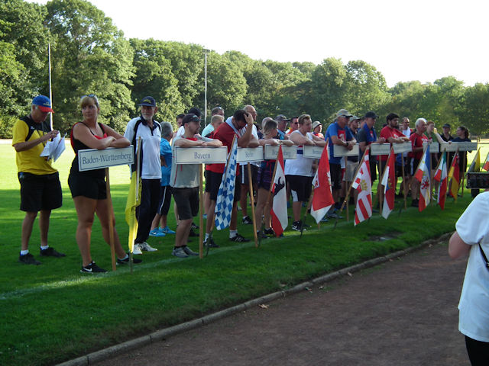
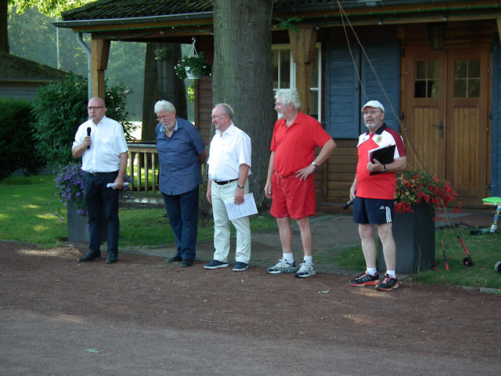
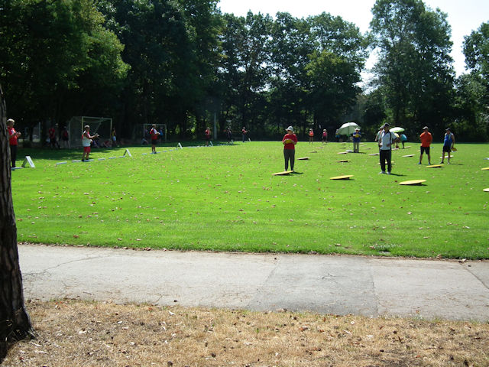
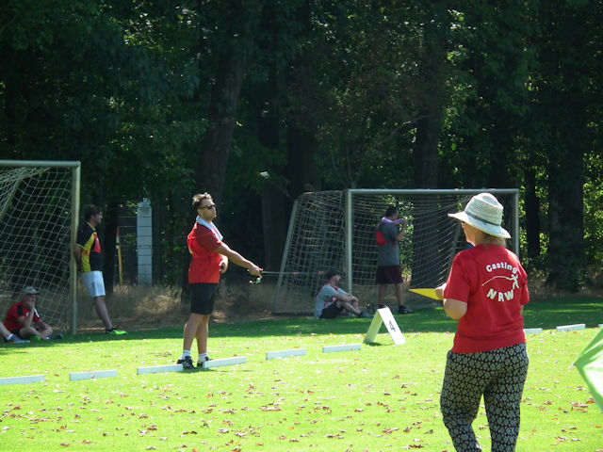
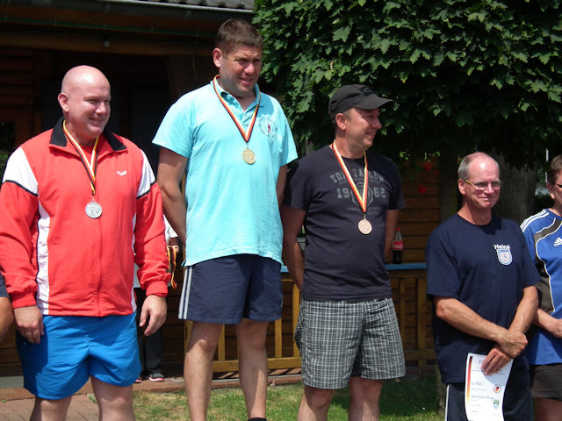
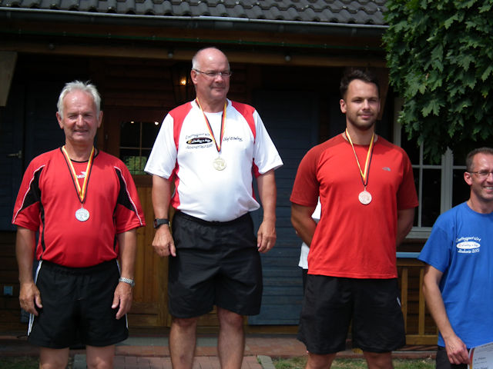
Am Anfang Siegerehrung Einzel
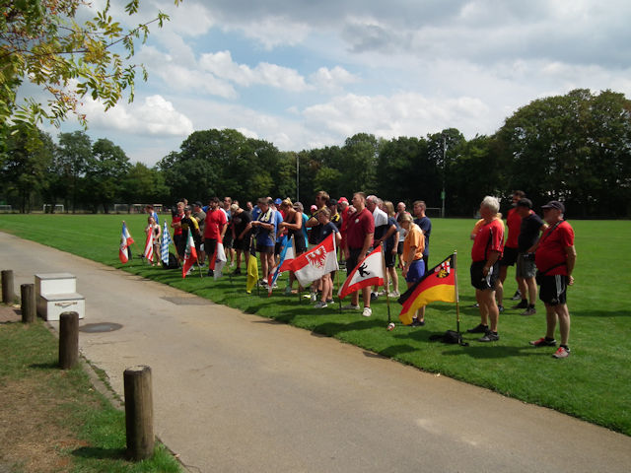
Am Ende
